

**SB MOBİL TARAMA UYGULAMASI KULLANIM KILAVUZU**

YZL-SB-TK-04

**14.10.2019**

**SÜRÜM 1.0**

**Doküman Onay Sayfası**

|  |  |  |  |  |
| --- | --- | --- | --- | --- |
|  | **AD-SOYAD** | **UNVAN** | **TARİH** | **İMZA** |
| **HAZIRLAYAN** | Nedime Başak KIRÇIL | Test Uzmanı | 07.10.2019 |  |
| **GÖZDEN GEÇİREN** | Sema BAĞCI | Birim Sorumlusu | 07.10.2019 |  |
| **ONAYLAYAN** | Eray ÖZCAN | Yazılım Direktörü | 07.10.2019 |  |

**Değişiklik Tarihçesi**

| **Sürüm No** | **Tarih** | **Değişen Sayfa/ Tablo/ Şekil** | **\*E**  **\*S**  **\*D** | **Değişiklik Açıklaması** | **Değişikliği Yapan** |
| --- | --- | --- | --- | --- | --- |
| 1.0 | 07.10.2019 |  | E | Yeni oluşturuldu. |  |

*E: Ekleme S: Silme D: Değiştirme

Android Play Store ya da IOS Apple Store’dan SB Mobil Tarama uygulaması yüklenir.

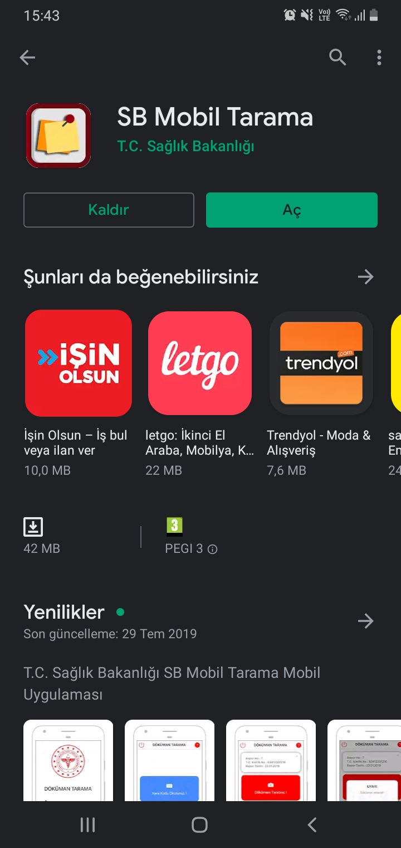

Şekil-1

**Mobil Uygulama**

|  |
| --- |
| Kullanıcı adı ve şifre ilgili alanlara yazılır ve kullanıcı giriş butonuna basarak uygulamaya giriş yapılır. |
|  |
| Şekil-2 |
|  |
|  |

**Masaüstü Uygulaması**

|  |
| --- |
| TC Kimlik No ve Şifre ile <http://sbu.saglik.gov.tr/sbozurlu/> adresine giriş yapılır. |
|  |
|  |
| |  | | --- | | Şekil-3  Ana sayfa görüntülenir. Kurum Raporları1 sekmesine tıklanır.    Şekil-4  Kurum Raporları listelenir. Listelenen raporlardan taratılmak istenen raporun sağındaki “Oluştur” butonuna tıklanır.    Şekil-5  Kare Kod Ekranı açılır.    Şekil-6  Kare kodu okutunuz butonuna basarak kamera açıldıktan sonra taranmak istenen dokümanın kare kodu okutulur.    Şekil-7  Kare kodu okuttuktan sonra, eğer doğru kod okutulduysa yukarıdaki mevcut ekrana erişilir. Bu aşamadan sonra dokümanı taratınız butonuna tıklanıp kamera açıldıktan sonra ilgili doküman taratılır. Yanlış kare kodun taratıldığı düşünülüyorsa, doküman bilgilerinin olduğu alandaki X butonuna tıklanarak şekil-7 ye yani tekrar kare kodu okutunuz ekranına dönüş yapılır. | | Şekil-8 | | Dokümanı tarattıktan sonra doküman eklendi şeklinde bir uyarı alınır. Tamam butonuna tıklanır. Ekranın alt kısmında görüldüğü üzere taratılan dokümana tıklanıp ön izleme yapılır. | |  | |
| |  | | --- | |  | | Şekil-9 | | Son kontroller yapıldıktan sonra Dokümanı gönderiniz butonuna tıklanıp çıkan uyarıya Evet diyerek doküman doğru bir şekilde gönderilir. | | |  | | --- | |  | | Şekil-10 | |  | | Son olarak güncelleme başarılı mesajıyla birlikte doküman taratma işlemi tamamlanır. Tamam butonuna tıklandıktan sonra işlem şekil-7 ile tekrar devam edecektir.   |  | | --- | |  | | Şekil-11 | |  | |  | | | |